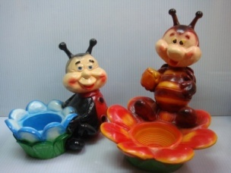
Интернет магазин «Рязанский Садовый рай»
www.decor-rzn.ru
Эл. Почта decor197@yandex.ru
Прайс-лист (Розничные цены)
Садовые фигуры «Кашпо разные»
У нас действуют скидки при покупке товаров на суммы от:
50тыс.руб скидка 5% от суммы заказа
100тыс.руб скидка 10% от суммы заказа

фото | Артикул | Наименование | № Фото | Розничная цена
 |  |  |  | Фигуры  из гипса | Фигуры из  полистоуна
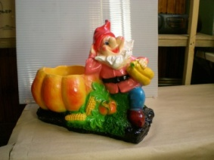 | 0060-П | Гном кашпо с тыквой | 0783 | 810 | 1710
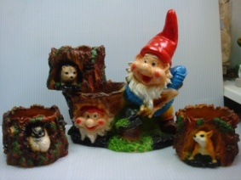 | 0061-П | Гном кашпо | 1600 | 810 | 1710
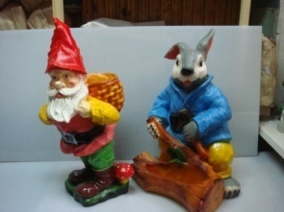 | 0069-П | Гном колпак с корзиной | 1621 | 1125 | 2475
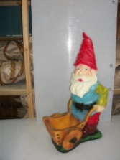 | 0070-П | Гном колпак с телегой | 4547 | 1125 | 2475
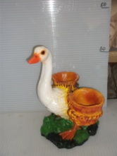 | 0097-П | Гусь кашпо | 4553 | 450 | 990
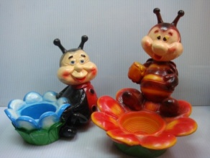 | 0119-П | Жук кашпо | 1611 | 600 | 1320
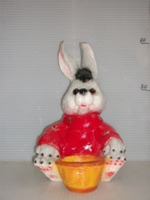 | 0127-П | Заяц Степашка кашпо | 4532 | 600 | 1320
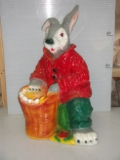 | 0128-П | Заяц кашпо с корзиной | 4569 | 1155 | 2550
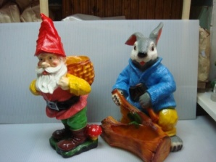 | 0129-П | Заяц кашпо с топором | 1621 | 1155 | 2550
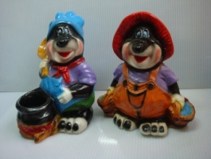 | 0151-П | Крот повар | 1596 | 450 | 990
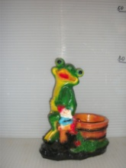 | 0168-П | Лягушка кашпо | 4531 | 270 | 600
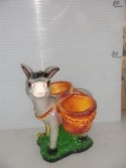 | 0203-П | Ослик кашпо | 4533 | 450 | 1020
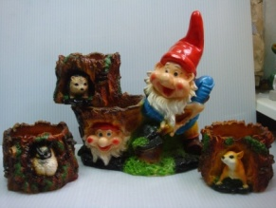 | 0209-П | Пень кашпо 4 вида | 1600 | 270 | 570
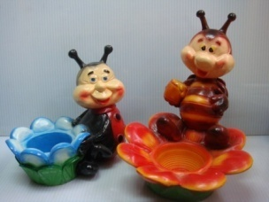 | 0214-П | Пчела кашпо | 1611 | 750 | 1710
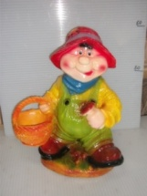 | 0216-П | Садовник с грибами | 4543 | 750 | 1710
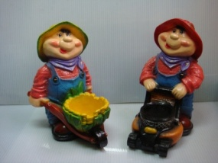 | 0217-П | Садовник с газонокосилкой | 1595 | 750 | 1710
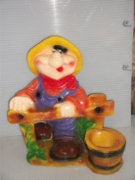 | 0218-П | Садовник у забора | 4542 | 750 | 1710
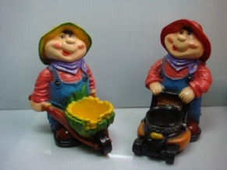 | 0219-П | Садовник с кукурузой | 1595 | 750 | 1710
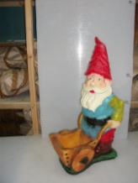 | 0220-П | Садовник с телегой | 4547 | 750 | 1710

